6 марта 2025 года учитель биологии МКОУ «Карчагская СОШ им.

М. Караханова» Кадималиева Г.А. в 5 классе провела экологический урок «Обращение с ТКО».

Цель : формирование представления о проблеме отходов и обучение способам уменьшения образования бытовых отходов.

**Задачи:**

- познакомить обучающихся с понятием «твердые коммунальные отходы»;

- познакомить обучающихся с вариантами обращения с ТКО;

-определить место и роль раздельного сбора и переработки отходов в переходе к циклической экономике.

Учащиеся просмотрели презентацию к уроку, ответили на вопросы викторины.

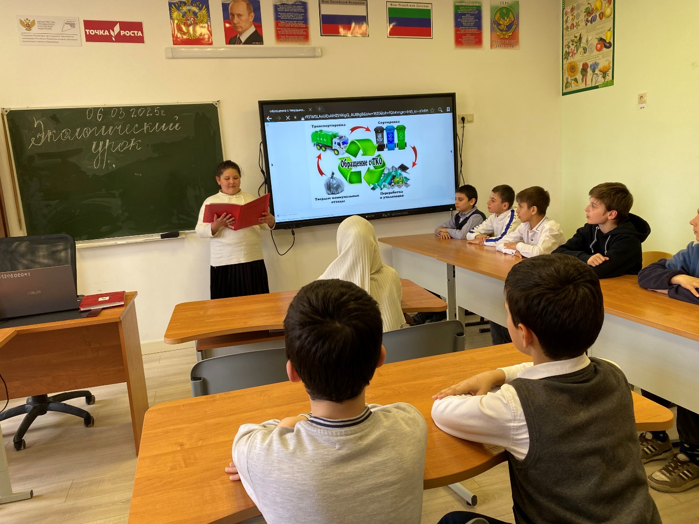

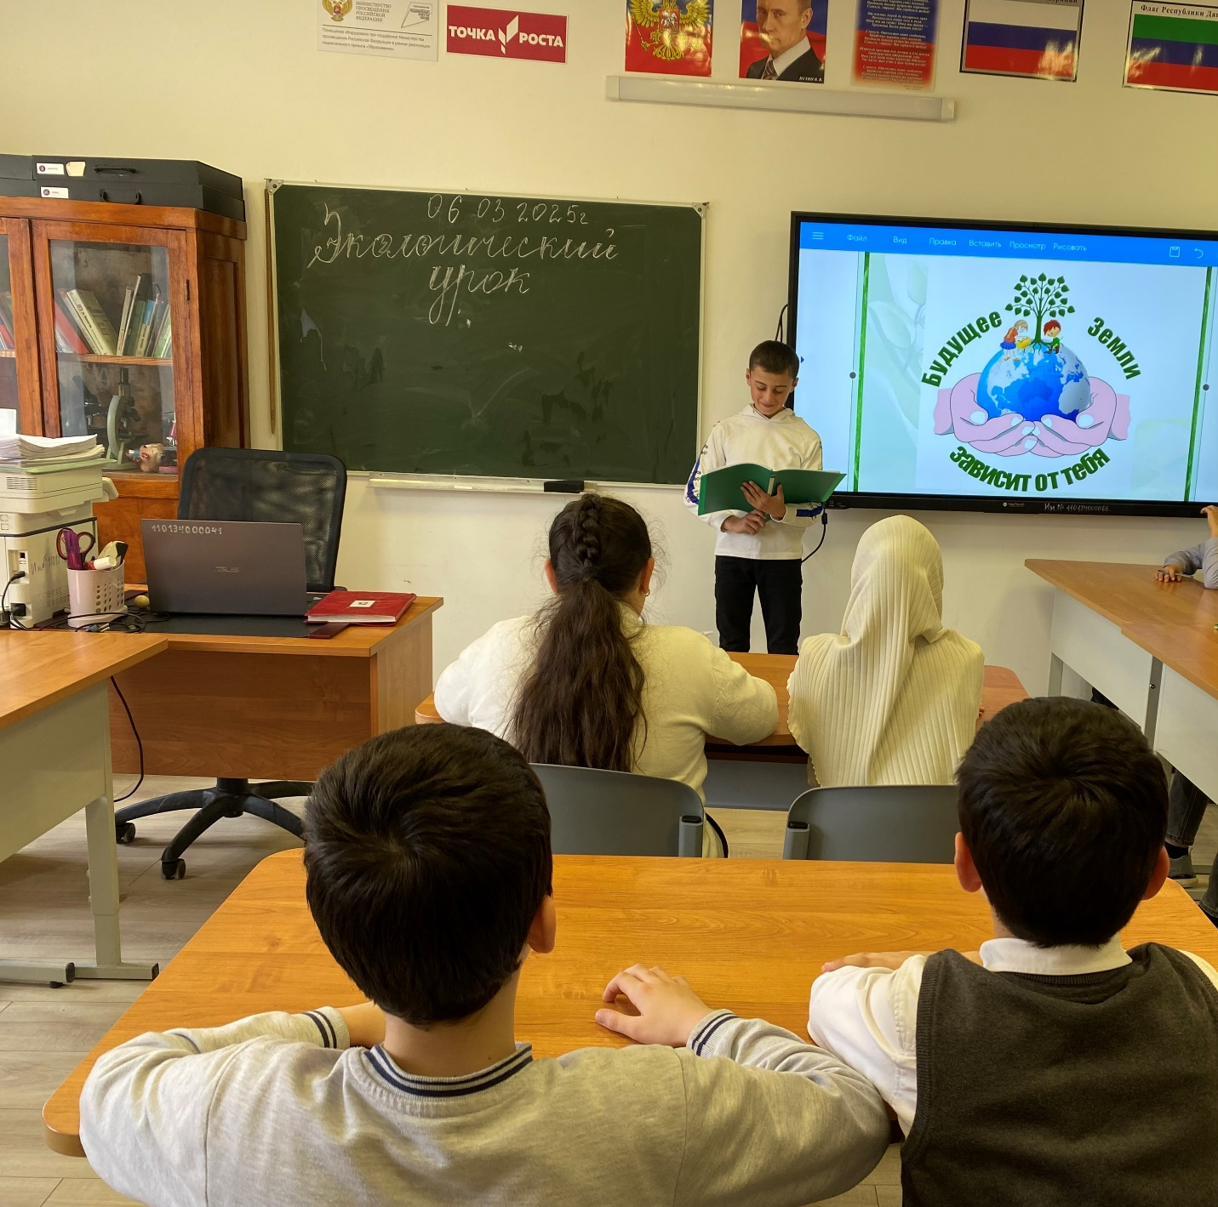

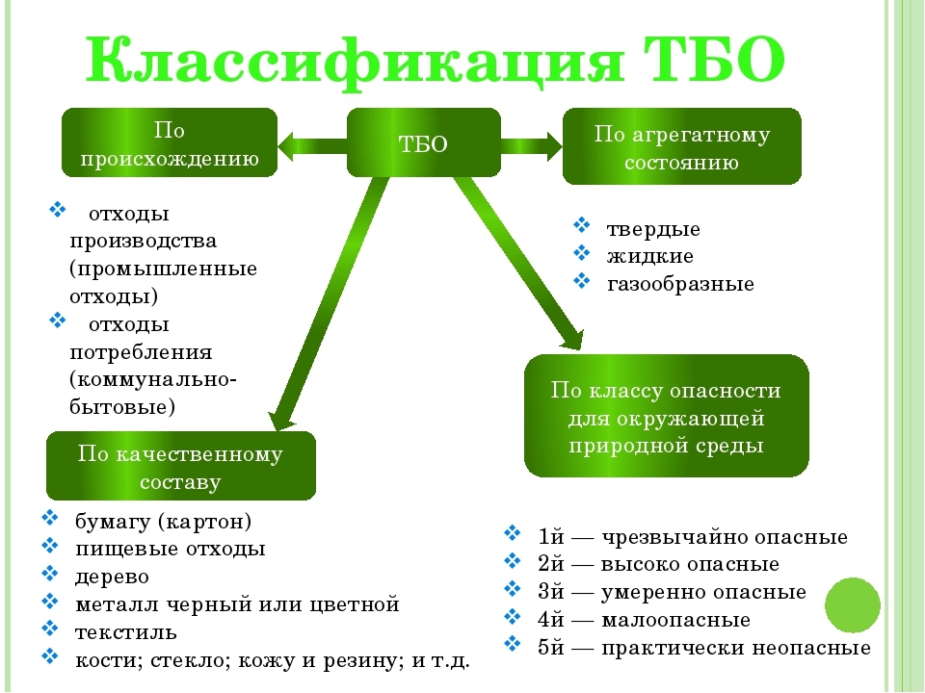

**Классы опасности ТКО**

